Replicar Responsáveis de Avaliação de Unidades
Sistema | SIGRH
Módulo | Avaliação Funcional
Usuários | Gestor Avaliação
Perfil | Gestor DDRH e Gestor Avaliação
Última Atualização | ver('', false);
Esta operação tem como finalidade atribuir responsáveis para avaliar as unidades participantes do processo avaliativo da Instituição. A atribuição da responsabilidade estará de acordo com a Gestão de Desempenho Humano escolhida pelo usuário.
Para utilizar esta funcionalidade, acesse o SIGRH -> Módulos -> Avaliação Funcional -> Gestão de Desempenho Humano -> Cadastros/Atualizações -> Avaliação -> Replicar Responsáveis de Avaliação de Unidades.
O sistema exibirá a tela que permite a inserção dos Dados para Replicação.
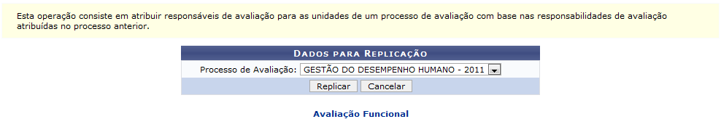Figura 1: Dados para Replicação
Se desejar retornar ao menu principal do módulo Avaliação Funcional, clique no link .
O usuário deverá informar qual Processo de Avaliação estará associado às unidades que terão os responsáveis atribuídos. Para isso, selecione uma das opções presentes na lista relacionada a este campo.
Caso desista da operação, clique em Cancelar e confirme na caixa de diálogo que será gerada posteriormente.
Exemplificaremos ao informar o Processo de Avaliação Gestão de Desempenho Humano - 2011.
Para concluir a operação, clique em Replicar.
Em seguida, o sistema processará os dados e logo exibirá uma mensagem de sucesso sobre a réplica dos responsáveis para a avaliação.
Figura 2: Mensagem de Sucesso
Bom Trabalho!

Manuais Relacionados
- Registro Individual de Avaliação
- Desconsiderar Servidores do Resultado Final
<< Voltar - Manuais do SIGRH

